Тема 2. Строение тела животных Карточка № 7
1. Животные, как и растения, имеют клеточное строение.
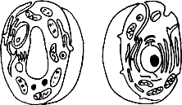
Рассмотрите рисунок и расскажите, как различаются по строению животная и растительная клетки.
- В чем проявляется сходство строения животной и растительной клеток? О чем свидетельствует это сходство?
- Какую функцию выполняют митохондрии в жизни клеток животных и растений?
а) образуют белки,
б) расщепляют белки,
в) образуют богатые энергией вещества,
г) обеспечивают связь между органоидами.

Тема 2. Строение тела животных Карточка № 8
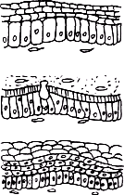
- У многих животных клетки образуют ткани. В теле животных имеются несколько видов
тканей. Рассмотрите рисунок, какой вид тканей на нем изображен. Где эта ткань расположена в организме животного? Каковы ее особенности строения? Из скольких слоев она может состоять?
- Какие функции выполняет эта ткань, выстилая кишечник и органы
дыхания?
- Какую функцию выполняет эпителиальная ткань в коже животного?
а) пищеварительную и всасывающую,
б) опорную и чувствительную,
в) газообменную и выделительную,
г) защитную и секреторную.

Тема 2. Строение тела животных Карточка № 9
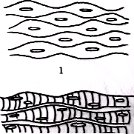
- Движения животных связаны с мышечной тканью, различают несколько видов этой ткани. Рассмотрите рисунок, что означают цифры 1 и 2. Где эти мышцы расположены в организме животного?
- Чем отличаются друг от друга эти виды мышечной ткани?
- Какую из перечисленных ниже функции мышечные ткани не
выполняют?
а) способствуют продвижению глотка воды,
б) служат опорой для внутренних органов,
ч) способствуют движению крови по сосудам,
г) содействуют передвижению организма в пространстве.

Тема 2. Строение тела животных Карточка №10
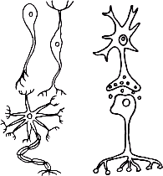
- В отличие от других живых организмов животные имеют нервную ткань. Какие особенности строения нервной ткани отличают ее от других тканей?
- Какими функциями обладает нервная ткань?
- Какие функции нервная ткань в организме животного не выполняет?
а) осуществляет взаимосвязь органов,
б) защищает органы от механических повреждений,
в) обеспечивает целостность животного организма,
г) обеспечивает взаимосвязь организма и внешней среды

Тема 2. Строение тела животных Карточка № 11
- Животные, как и растения - живые организмы. А это означает, что они питаются. Чем
питаются животные?
- Какие органы участвуют в питании позвоночного животного, какие функции выполняет
пищеварительная система?
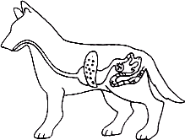
- Животные в отличие от растений в процессе питания не
используют:
а) поваренную соль,
б) готовые органические вещества,
в) углекислый газ,
г) воду.

Тема 2. Строение тела животных Карточка № 12
- Животные, как и растения, дышат. Какие органы дыхательной системы изображены на
рисунке? Какие функции они выполняют?
- Какое значение в жизни животного имеет дыхание?
3. Процесс поглощения кислорода из внешней среды и выделение углекислого газа называют:
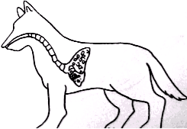
а) выделением,
б) газообменом,
в) питание,
г) развитием.

Тема 2. Строение тела животных
Карточка №13
- Рассмотрите на рисунке изображение головного мозга гуся и лошади и укажите, к разделу нервной системы принадлежит головной мозг. Где расположен головной мозг этих животных?
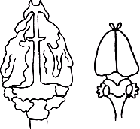
- Какое значение имеет головной мозг в жизни животных?
- Условным рефлексом называют:
а) ответ организма на раздражение внешней среды, осуществляемый при участии нервной системы,
б) ответ организма, обусловленный повторяющимся сочетанием раздражителей,
в) ответная реакция организма на раздражение,
г) способность восстанавливать утраченные части тела.

